Cenário semanal
Cliente: Plano de Enfrentamento ao Crack e Outras Drogas
Período: 06/02 a 12/02

No período de 06 a 12 de fevereiro, foram divulgadas nas redes sociais da Rede de Mobilização Social (RMS) mensagens que abordam os sintomas devastador do crack e formas de prevenção sobre droga. Além disso, foram desenvolvidas mensagens sobre o material disponível para download na biblioteca da RMS “Crack e outras drogas” que relatam as diversas formas de tratamento e cuidados que se deve ter com um dependente químico. Todos os comentários, compartilhamentos e mensagens retransmitidas reunidas nesse período foram de caráter positivo.

Total: 3.167 inserções

Site RMS: 2.308

- O texto ”Vamos participar da luta contra o crack!” obteve 34 visualizações, segundo Google Analytics
Site RMS (Biblioteca): 43 inserções
- 09 arquivos foram inseridos na página do Crack
- 34 visualizações da página
Site RMS (Material Publicitário): 2.231
- 2.231 visualizações do material publicitário
Twitter do site RMS: 51
- 36 inserções de mensagens no Twitter
- 15 retransmitiram as mensagens publicadas

Contagem de cliques: 67

44 cliques foram registrados no link “Vamos participar da luta contra o Crack!”, segundo a ferramenta Bit.ly.
- 14 cliques foram registrados no link do site “Crack é possível vencer”, segundo a ferramenta Bit.ly.
- 09 cliques foram registrados na biblioteca “Crack”, segundo a ferramenta Bit.ly.

Facebook do site RMS (Página): 568

- 10 inserções de mensagens na página do site da Rede de Mobilização Social (RMS)
- 72 interações nas mensagens publicadas
- 01 comentários
- 49 curtis
- 22 compartilhamentos
- 486 foi o alcance registrado nas mensagens publicadas, segundo dados do Facebook

* Alcance: é o número de pessoas que viram as publicações.

Facebook do site RMS (Perfil): 168

- 06 inserções de mensagens no perfil do site da Rede de Mobilização Social (RMS)
- 82 interações a mensagem publicada
- 01 comentários
- 59 curtis
- 22 compartilhamentos
Grupos: 80

- 05 inserções de mensagens em grupos de drogas
- 75 interações na mensagem publicada
- 06 comentários
- 48 curtis
- 21 compartilhamentos

Orkut (Comunidades): 05
- 05 Mensagens divulgadas em comunidades relacionadas ao tema

Destaques do Twitter do Site RMS

Nome: Dora Nascimento
Local: Macapá (AP)
Avaliação: Positiva
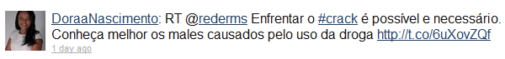
Nome: Quell sobrenome não informado
Local: Não informado
Avaliação: Positiva
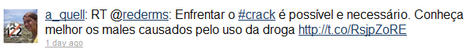
Nome: Núcleo de Estudos do Estado, Segurança Pública e Sociedade
Local: São Luís (MA)
Avaliação: Positiva
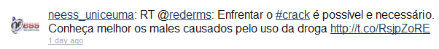
Nome: Blanche Torres
Local: Dourados (MS)
Avaliação: Positiva
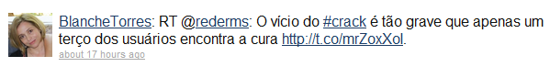

Nome: Melisa Miá Echevarría
Local: Puerto Rico
Avaliação: Positiva

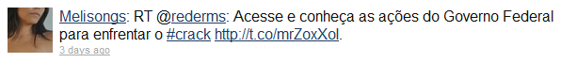
Nome: Leonel Henry
Local: São Paulo (SP)
Avaliação: Positiva
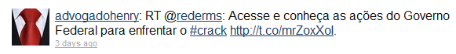

Nome: Defesa Civil do Rio Grande do Sul
Local: Lajeado (RS)
Avaliação: Positiva
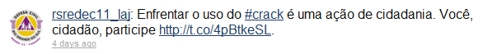
Nome: Sandra Infante Vieira
Local: Campo Grande (MS)
Avaliação: Positiva
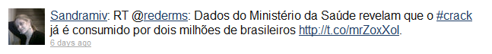
Nome: Paulo de Oliveira
Local: São Paulo (SP)
Avaliação: Positiva
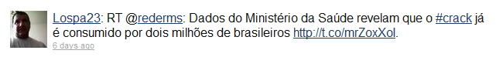

Nome: Simone sobrenome não informado
Local: Brasil
Avaliação: Positiva
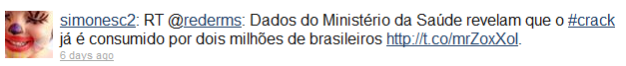
Nome: Ouçam os jornalistas
Local: Brasil
Avaliação: Positiva
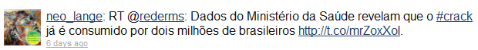

Nome: Brasil tem jeito
Local: Brasil
Avaliação: Positiva
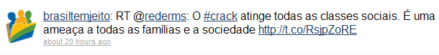
Nome: Anderson Maciel
Local: Sinob (MT)
Avaliação: Positiva
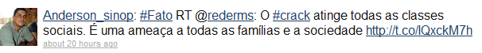

Destaques do Facebook do Site RMS

Nome: Fernanda Amaral, Marcos Gabriel, Rosangela Camargo Barros, Digo Polemiqueira Aversani, Jodson Dantas, Pietro Campo, Mobilização para o bem, Dieffenbachia Picta, Gabriele Marques de Oliveira, Valmir Ávilla, Eduarlete Moura.
Local: Não informado, Cambé (PR), Não informado, Não informado, Picos (PI), Uberlândia (MG), Brasília (DF), Rio de Janeiro (RJ), Não informado, Cambé (PR).
Avaliação: Positiva

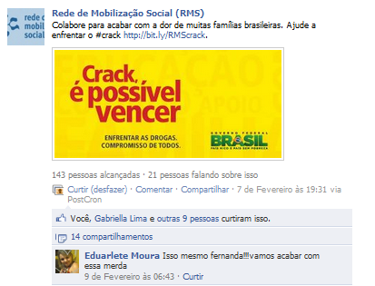

Nome: Ednalva Carvalho, Rede RMS, Paulo Kmikz, Rosangela Depintor Chagas, Gabriella Lima, Ana Cristina dos Santos, Carlos Roberto Souza, Helena L’acosta, José Roberto Costa, Iza Burack da Costa, Roseli Souza, Márcia Farias, Ro Guilher, Stephanie Bresson, João Longo Neto
Local: Salvador (BA), Brasília (DF), Rio de Janeiro (RJ), Mococa (SP), Brasília (DF), São Cristóvão (SE), Belo Horizonte (BH), Brasília (DF), São Paulo (SP), Niterói (RJ), Itabirito (MG), Fortaleza (CE), São Paulo (SP), Londres (Inglaterra), Taubaté (SP).
Avaliação: Positiva
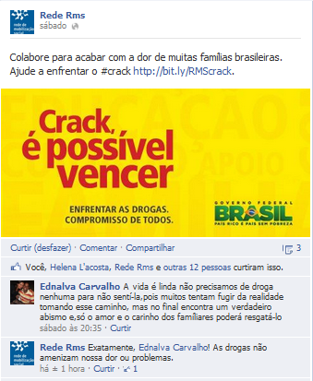

Nome: Mobilização para o Bem
Local: Brasília (DF)
Avaliação: Positiva
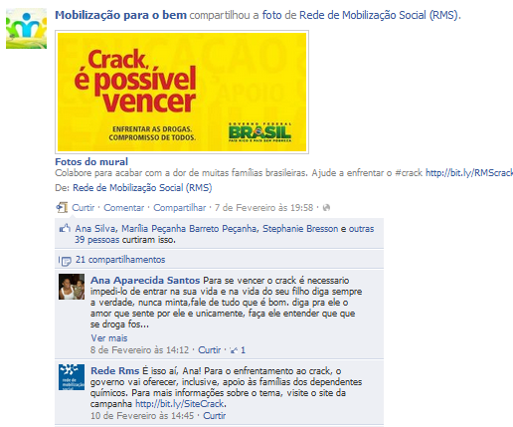

Nome: Ednalva Carvalho
Local: Salvador (BA)
Avaliação: Positiva

